《在线课堂》学习单
班级： 姓名：
单元 | 第三单元
课题 | 第5课《小公鸡和小鸭子》
温  故  知  新 | 一、复习词语。  国王 对方 冬雪 他们 青草 晴天 请问 左右 动手 时间 伙伴 主人
自  主  攀  登 | 二、看拼音，写词语。  tā men hé shuǐ tīng shuō gē ge  三、连一连，读一读。  河 说 地 哥 听 他  见 水 方 哥 话 们
稳  中  有  升 | 四、填空  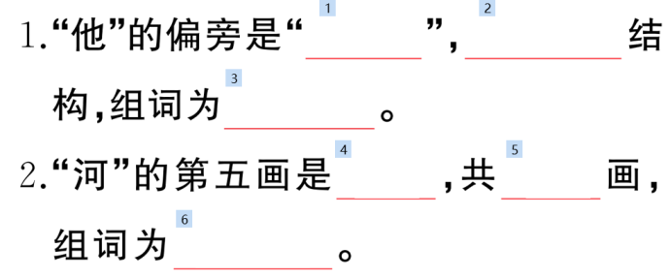
说句心里话

